3. Mô tả hoạt động các chức năng :

a) Nhập kho :

* Nhà cung cấp mang hàng đến cho nhân viên kho.
* Nhân viên kho chọn chức năng lập hóa đơn nhập kho ( sau khi login thành công ) → giao diện nhập hóa đơn nhập kho mới.
* Nhân viên kho hỏi nhà cung cấp đã đăng ký làm đối tác với cửa hàng hay chưa → nhà cung cấp trả lời rằng đã đăng ký.
* Nhân viên kho hỏi nhà cung cấp thông tin về tên và mã của nhà cung cấp → nhà cung cấp trả lời nhân viên kho tên hoặc mã của mình.
* Nhân viên kho nhập tên nhà cung cấp ( hoặc mã của nhà cung cấp ) và bấm nút tìm kiếm → giao diện tìm kiếm nhà cung cấp hiển thị kết quả tìm kiếm nhà cung cấp.

|  |  |  |  |  |
| --- | --- | --- | --- | --- |
| STT | Mã nhà cung cấp | Tên nhà cung cấp | Địa chỉ | Số điện thoại |

* Nhân viên kho tìm được nhà cung cấp theo tên trên giao diện tìm kiếm nhà cung cấp, hỏi lại thông tin nhà cung cấp xem đã chính xác chưa → nhà cung cấp xác nhận thông tin với nhân viên kho.
* Nhân viên kho click chọn vào 1 nhà cung cấp và bấm vào nút “Xác nhận” → giao diện quay lại giao diện bước 2.
* Lặp các bước :

+ Nhân viên kho hỏi nhà cung cấp tên mặt hàng → nhà cung cấp trả lời nhân viên kho.

+ Nhân viên kho nhập tên mặt hàng ( hoặc mã mặt hàng nếu nhân viên kho nhớ ) vào ô tìm kiếm và bấm nút tìm kiếm → giao diện danh sách các mặt hàng của kết quả tìm kiếm hiển thị.

|  |  |  |  |  |  |  |
| --- | --- | --- | --- | --- | --- | --- |
| STT | Mã mặt hàng | Tên mặt hàng | Loại | Giá nhập | Nhà cung cấp | Mô tả |

+ Nhân viên kho tìm được mặt hàng trên giao diện tìm kiếm, yêu cầu nhà cung cấp xác nhận lại xem đúng thông tin mặt hàng hay không → nhà cung cấp xác nhận thông tin mặt hàng.

+ Nhân viên kho click chọn vào một mặt hàng đã hỏi, hỏi nhà cung cấp về số lượng nhập cho sản phẩm đó.

+ Nhà cung cấp trả lời số lượng sản phẩm.

+ Nhân viên kho nhập số lượng vào ô số lượng và bấm nút xác nhận → giao diện yêu cầu xác nhận thêm mặt hàng vào danh sách.

+ Nhân viên kho bấm vào nút xác nhận → quay lại giao diện bước bước 2.Bảng danh sách các mặt hàng hóa đơn cập nhập thêm 1 hàng mới. Giao diện cập nhập thành tiền của hóa đơn.

+ Lặp cho đến khi nhân viên kho nhập xong đủ số lượng mặt hàng của lần nhập kho.

* Nhân viên kho nhập các thông tin bổ sung cho hóa đơn ( ghi chú hóa đơn ) và click nút xác nhận → giao diện xác nhận thanh toán hóa đơn hiển thị.
* Nhân viên kho đọc lại danh sách hóa đơn nhập kho cho nhà cung cấp và yêu cầu nhà cung cấp xác nhận thông tin → nhà cung cấp xác nhận thông tin với nhân viên kho.
* Nhân viên kho click nút xác nhận → giao diện thông báo ghi nhận hóa đơn thành công.
* Nhân viên khó bấm vào nút xác nhận → giao diện thông báo thành công hiển thị.
* Nhân viên kho bấm vào nút “OK” của thông báo → giao diện quay về giao diện bước 2.

b) Xem danh sách hóa đơn nhập kho đã nhập :

* Nhân viên kho chọn chức năng tìm kiếm hóa đơn nhập kho (sau khi login thành công ) → giao diện tìm kiếm hóa đơn nhập kho.
* Nhân viên kho nhập nhấp vào dropdown tìm kiếm hóa đơn theo loại của giao diện → dropdown sổ xuống hiển thị các trường : nhà cung cấp, ngày lập hóa đơn, mã hóa đơn.
* Nhân viên kho chọn trường nhà cung cấp → dropdown của giao diện đóng lại chọn trường nhà cung cấp và đóng lại.
* Nhân viên kho nhập tên ( hoặc mã ) của nhà cung cấp vào ô tìm kiếm, bấm nút tìm kiếm → giao diện hiển thị kết quả tìm kiếm là danh sách các hóa đơn.

|  |  |  |  |  |  |  |
| --- | --- | --- | --- | --- | --- | --- |
| STT | Mã hóa đơn | Ngày lập | Nhân viên thanh lập | Nhà cung cấp | Thành tiền | Ghi chú |

* Nhân viên kho click chọn vào 1 dòng và bấm vào nút “Xem chi tiết” của giao diện → giao diện chi tiết hóa đơn.

|  |  |  |  |  |  |  |
| --- | --- | --- | --- | --- | --- | --- |
| STT | Mã mặt hàng | Tên mặt hàng | Loại | Số lượng | Giá nhập | Mô tả |

* Nhân viên kho click vào nút “OK” của giao diện → giao diện quay trở lại giao diện bước 2.

II. Mô hình UML :

1. Usecase toàn hệ thống

2. Usecase chi tiết từng module :

a) Nhập kho :

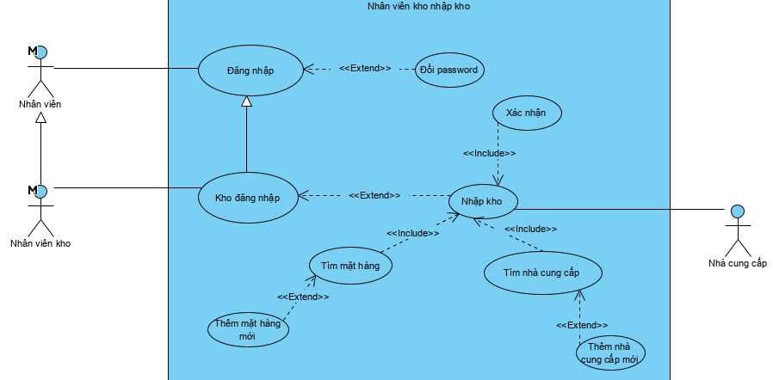

* Usecase “Nhập kho” cho phép nhân viên kho nhập thêm mặt hàng vào kho.
* Usecase “Tìm nhà cung cấp” cho phép nhân viên kho tìm nhà cung cấp đã đăng ký với cửa hàng và thanh toán hóa đơn.
* Usecase “Tìm mặt hàng” cho phép nhân viên kho tìm mặt hàng đã có trong kho để thêm vào hóa đơn nhập kho.
* Usecase “Thêm mặt hàng mới” cho phép nhân viên kho thêm 1 mặt hàng mới chưa tồn tài trong cơ sở dữ liệu.
* Usecase “Thêm nhà cung cấp mới” cho phép nhân viên kho thêm 1 nhà cung cấp mới chưa tồn tài trong cơ sở dữ liệu.
* Usecase “Xác nhận” cho phép nhân viên kho xác nhận giao dịch.

b) Xem danh sách hóa đơn nhập kho :

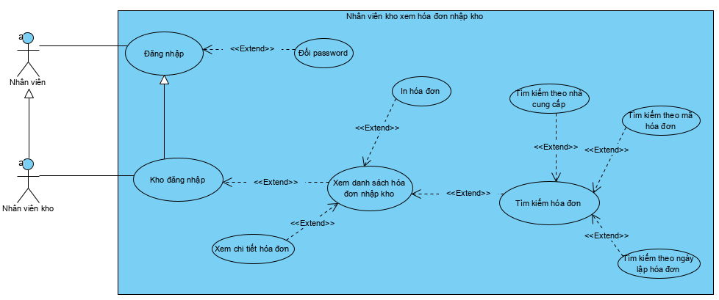

* Usecase “ Xem danh sách hóa đơn nhập kho” cho phép nhân viên kho xem danh sách các hóa đơn nhập kho đã lập.
* Usecase “Tìm kiếm hóa đơn ” cho phép nhân viên kho tìm kiếm các hóa đơn nhập kho theo từ khóa và phụ thuộc vào loại thông tin tìm kiếm nhân viên kho đã chọn.
* Usecase “Tìm kiếm theo nhà cung cấp” cho phép nhân viên kho tìm kiếm các hóa đơn nhập kho với từ khóa tìm kiếm là tên ( hoặc mã ) của nhà cung cấp.
* Usecase “Tìm kiếm theo mã hóa đơn” cho phép nhân viên kho tìm kiếm các hóa đơn nhập kho với từ khóa là mã hóa đơn nhập kho.
* Usecase “Tìm kiếm theo ngày lập hóa đơn” cho phép nhân viên kho tìm kiếm các hóa đơn nhập kho với từ khóa là ngày , tháng, năm lập hóa đơn nhập kho.
* Usecase “Xem chi tiết hóa đơn” cho phép nhân viên kho xem chi tiết thông tin của 1 hóa đơn nhập kho đã chọn.
* Usecase “In hóa đơn” cho phép nhân viên kho in hóa đơn ra giấy.

B. PHÂN TÍCH :

I. Kịch bản :

1. Nhập kho :

|  |  |
| --- | --- |
| Scenario | Nhập kho. |
| Actor | Nhân viên kho, Khách hàng. |
| Precondition | Nhân viên kho đã đăng nhập thành công. |
| Portcondition | Lưu hóa đơn nhập kho thành công vào cơ sở dữ liệu. |
| Main events | 1. Nhà cung cấp mang hàng đến kho cho nhân viên kho. 2. Nhân viên kho chọn chức năng “Nhập kho” từ giao diện chính. 3. Giao diện chính lập hóa đơn nhập :  * Ô trống nhập tên hoặc mã nhà cung cấp , nút tìm kiếm nhà cung cấp, nút thêm nhà cung cấp mới cùng 1 hàng. * Ô trống hiển thị thông tin nhà cung cấp đã chọn. * Ô trống nhập mã mặt hàng hoặc tên mặt hàng, nút tìm kiếm mặt hàng và nút thêm mặt hàng mới mới cùng 1 hàng. * Bảng danh sách thông tin các mặt hàng trong hóa đơn nhập đã thêm. * Ô trống điền ghi chú cho hóa đơn. * Nút xác nhận hóa đơn.  1. Nhân viên kho hỏi nhà cung cấp đã đăng ký thông tin với cửa hàng hay chưa. 2. Nhà cung cấp nói đã đăng ký. 3. Nhân viên kho hỏi tên nhà cung cấp. 4. Nhà cung cấp trả lời tên là : Acd. 5. Nhân viên kho nhập chuỗi “Acd” vào ô trống và bấm nút tìm kiếm nhà cung cấp. 6. Giao diện tìm kiếm nhà cung cấp hiển thị kết quả :  |  |  |  |  |  | | --- | --- | --- | --- | --- | | STT | Mã nhà cung cấp | Tên nhà cung cấp | Địa chỉ | Số điện thoại | | 1 | NCC004 | Acd | Hà Nội | 0930303 | | 2 | NCC008 | Acdfds | Hải Phòng | 0933123 | | 3 | NCC003 | Acdhsd | Hà Nội | 0930123 |  1. Nhân viên kho yêu cầu nhà cung cấp xác nhận thông tin : mã nhà cung cấp : NCC004, địa chỉ : Hà Nội, số điện thoại : 0930303. 2. Nhà cung cấp trả lời các thông tin đó đã chính xác. 3. Nhân viên kho bấm vào dòng 1 của bảng kết quả, rồi bấm vào nút “Xác nhận” của giao diện. 4. Giao diện quay lại giao diện bước 3, ô trống hiển thị nhà cung cấp đã chọn :  * Mã nhà cung cấp : NCC004. * Tên nhà cung cấp : Acd.  1. Nhân viên kho hỏi nhà cung cấp tên mặt hàng. 2. Nhà cung cấp trả lời tên mặt hàng là : Áo Adidas Hoodie 3. Nhân viên kho nhập tên “Áo Adidas Hoodie”, bấm nút tìm kiếm mặt hàng. 4. Giao diện tìm kiếm mặt hàng hiển thị kết quả tìm kiếm :  |  |  |  |  |  |  |  | | --- | --- | --- | --- | --- | --- | --- | | STT | Mã mặt hàng | Tên mặt hàng | Loại | Giá nhập | Mã nhà cung cấp | Mô tả | | 1 | A003 | Áo Adidas Hoodie | Áo | 920.000 | Acd | Áo màu hồng. | | 2 | A004 | Áo Adidas Hoodie A | Áo | 843.000 | Acd | Áo cổ tròn | | 3 | A002 | Áo Adidas HoodieB | Áo | 789.000 | Acd | Áo có khóa. |  1. Nhân viên kho yêu cầu nhà cung cấp xác minh xem có phải sản phẩm này không : Giá nhập : 920.000, Mô tả : Áo màu hồng. 2. Nhà cung cấp trả lời đúng. 3. Nhân viên kho click chọn dòng đầu tiên, hỏi nhà cung cấp số lượng nhập của sản phẩm. 4. Nhà cung cấp trả lời là nhập 3 cái. 5. Nhân viên kho nhập số lượng 3 cho sản phẩm, bấm vào nút “Xác nhận”. 6. Giao diện yêu cầu xác nhận . 7. Nhân viên kho bấm vào nút “OK”. 8. Giao diện quay lại bước 3.   ( Lặp cho đến khi nhân viên kho nhập đủ số lượng mặt hàng cho lần nhập kho này ).   1. Nhân viên kho nhập thêm thông tin bổ sung cho hóa đơn : “ Hóa đơn này không có thêm sản phẩm gì mới ”. 2. Nhân viên kho đọc lại thông tin hóa đơn nhập và yêu cầu nhà cung cấp xác nhận : thông tin của nhà cung cấp , danh sách các mặt hàng , giá thành tiền của hóa đơn. 3. Nhà cung cấp xác nhận thông tin là chính xác. 4. Nhân viên kho bấm vào nút “Xác nhận”. 5. Giao diện yêu cầu nhân viên kho xác nhận. 6. Nhân viên kho bấm vào nút “Xác nhận” của giao diện xác nhận. 7. Giao diện thông báo đã lưu hóa đơn thành công. 8. Nhân viên kho bấm vào nút thông báo của giao diện. 9. Giao diện quay về bước 3. |
| Exception : | 5. Nhà cung cấp trả lời chưa đăng ký :  5.1. Nhà cung cấp bấm vào nút “Thêm nhà cung cấp mới”.  5.2. Giao diện “Thêm nhà cung cấp mới hiển thị” yêu cầu nhập các thông tin .   * Tên nhà cung cấp. * Địa chỉ. * Số điện thoại.   5.3. Nhân viên kho hỏi nhà cung cấp lần lượt các thông tin yêu cầu trên.  5.4. Nhà cung cấp trả lời lần lượt các thông tin trên cho nhân viên kho.  5.5. Nhân viên kho nhập các thông tin vào các trường thông tin tương ứng.Nhân viên kho yêu cầu nhà cung cấp xác nhận lại các thông tin đã đúng chưa.  5.6. Nhà cung cấp trả lời thông tin đã đúng.  5.7. Nhân viên kho bấm vào nút “Thêm” tại giao diện.  5.8. Giao diện thông báo thành công.  5.9. Nhân viên kho bấm vào nút “OK” của giao diện.  5.10. Giao diện quay về giao diện bước 3.  17. Danh sách kết quả mặt hàng trống :  17.1. Nhân viên kho bấm vào nút “Thêm mặt hàng mới”.  17.2. Giao diện thêm mặt hàng mới yêu cầu nhập các thông tin :   * Tên mặt hàng. * Loại mặt hàng. * Giá nhập. * Mô tả. * Số lượng.   17.3. Nhân viên kho hỏi nhà cung cấp thông tin yêu cầu về mặt hàng.  17.4. Nhà cung cấp trả lời thông tin mặt hàng cho nhân viên :   * Tên mặt hàng : Áo Adidas Hoodie. * Giá nhập : 920.000 * Mô tả : Áo màu hồng. * Số lượng : 3.  1. 17.5. Nhân viên kho nhập các thông tin và set các trường thông tin của sản phẩm vào giao diện, bấm nút “Thêm”. 2. 17.6. Giao diện thông báo thêm mặt hàng mới thành công.   17.7. Nhân viên bấm vào nút “Xác nhận của giao diện”.  17.8. Giao diện quay về giao diện bước 3. |

1. Xem danh sách các hóa đơn :

|  |  |
| --- | --- |
| Scenario | Xem danh sách các hóa đơn. |
| Actor | Nhân viên kho. |
| Precondition | Nhân viên kho đã đăng nhập thành công. |
| Portcondition |  |
| Main events | 1. Nhân viên kho chọn chức năng tìm kiếm hóa đơn (sau khi login thành công ). 2. Giao diện chính tìm kiếm hóa đơn :  * Ô nhập từ khóa tìm kiếm và nút tìm kiếm bên cạnh. * Dropdown lựa chọn trường thông tin tìm kiếm. * Bảng danh sách các hóa đơn tìm kiếm theo từ khóa ( mặc định là 10 hóa đơn gần đây ).  1. Nhân viên kho click vào ô dropdown. 2. Dropdown sổ xuống với các trường :  * Nhà cung cấp. * Ngày lập hóa đơn. * Mã hóa đơn.  1. Nhân viên kho click trường : Nhà cung cấp. 2. Dropdown đóng lại và hiển thị dòng chữ “Nhà cung cấp”. 3. Nhân viên kho nhập tên nhà cung cấp vào ô : Acd; và bấm vào nút tìm kiếm bên cạnh. 4. Bảng kết quả hiển thị danh sách các hóa đơn nhập kho kết quả tìm kiếm :  |  |  |  |  |  |  |  | | --- | --- | --- | --- | --- | --- | --- | | STT | Mã hóa đơn | Ngày lập | Nhân viên thanh lập | Nhà cung cấp | Thành tiền | Ghi chú | | 1 | HDN003 | 10/03/2019 | Chu Văn Đăng | Acd | 12.560.000 |  | | 2 | HDN007 | 27/07/2019 | Chu Văn Đăng | Acd | 11.500.000 |  | | 3 | HDN001 | 04/02/2019 | Phạm Văn Triều | Acdfds | 10.000.000 |  | | 4 | HDN004 | 27/02/2019 | Phạm Văn Triều | Acdhsd | 14.000.000 |  |  1. Nhân viên kho click vào dòng đầu tiên của bảng kết quả và bấm vào nút “Xem chi tiết”. 2. Giao diện thông tin chi tiết của hóa đơn :  |  |  |  |  |  |  |  | | --- | --- | --- | --- | --- | --- | --- | | STT | Mã mặt hàng | Tên mặt hàng | Loại | Số lượng | Giá nhập | Mô tả | | 1 | A003 | Áo Adidas Hoodie | Áo | 2 | 1.500.000 | Áo không khóa | | 2 | A007 | Áo Nike thun | Áo | 3 | 2.200.000 | Áo cộc | | 3 | Q005 | Quần Jean Gucci | Quần | 2 | 1.480.000 | Quần xanh đen |  1. Nhân viên kho bấm vào nút “OK” của giao diện. 2. Giao diện thông tin chi tiết đóng lại. 3. Quay lại giao diện bước 8. |
| Exception : |  |

II. Trích lớp thực thể toàn hệ thống :

III. Biểu đồ lớp phân tích module :

1. Nhập kho :
2. Xem danh sách các hóa đơn.

III. Biểu đồ giao tiếp :